Областное государственное казенное общеобразовательное учреждение

«Родниковская коррекционная школа – интернат»

"Светлое имя твоё - Родники"

в номинации "Моя малая Родина"

Автор: Мешкова Анастасия,

обучающаяся 9 класса

Руководитель: Прыткова Татьяна Леонидовна,

учитель географии

2020

СОДЕРЖАНИЕ

1. Введение

2. Глава 1. Актуальность

3. Глава 11. Исследовательская работа

4. Заключение

5. Использованная литература

**ВВЕДЕНИЕ**

Ничто на земле не может быть ближе, милее, чем малая родина. У каждого человека есть своя родина. У одних - это большой город, у других — маленькая деревенька, но все люди любят ее одинаково. Некоторые уезжают в другие города, страны, но ничто не заменит Родину. Это очень важно – не только любить свою Родину, но и знать её историю, чем она славится. А если Родина-это не огромная страна? А если Родина - это небольшой городок, да просто улица? Разве это - не Родина? И это - тоже Родина. Только - малая. И от этого она не становится менее любимой. Но бывают мгновенья, когда свой родной дом становится дороже всего на свете, и мы связываем понятие человеческого счастья со своим домом, улицей, городом…

**Глава 1. Актуальность**

На большой территории нашей страны есть уголок, где мы родились, выросли и живем. Это наша малая Родина. Где бы человек ни был, что бы с ним не случилось, куда бы его ни привела судьба, он будет любить её и думать о ней.

Для исследовательской **работы я выбрала тему**«Моя **малая Родина»** для того, чтобы расширить свои знания о своём родном городе, захотелось изучить природу родного края, выяснить особенности развития истории, узнать о знаменитых людях малой родины, познакомиться с историческими памятниками и достопримечательностями своей малой родины, собрать материал, оформить собранный материал в виде презентации. Тема проекта выбрана не случайно, в 2018 году наш город отмечал свое 100-летие со дня образования. Любовь к Отчизне начинается с любви к своей малой **родине-месту**, где человек **родился. Малая Родина и есть исток**, начало, откуда человек делает шаг в большой мир. Мы, дети, начиная с раннего возраста, должны осознавать прямую зависимость состояния своей малой **родины**от поступков человека. Ребёнок, который будет знать историю своего города, края, памятников культуры, архитектуры, никогда не совершит акта вандализма. Он просто будет знать им цену.

Моя **малая Родина - город Родники**, Ивановской области. Раннее детство я провела в небольшом селении Родниковского района. С трех лет и по данный момент я со своей семьей проживаю в маленьком, всем сердцем любимым городе Родники.

Я очень люблю свой город. Многие из моих сверстников думают, что наш город – это что-то неинтересное и скучное. Каждый край чем-то интересен. А чем же интересен наш город? Мне очень захотелось узнать об этом, и я решила создать **проект**. Я хочу, чтобы через мой **проект** ребята узнали об истории этого замечательного города, о его прекрасных людях, их традициях, достопримечательностях.

Объект исследования:

моя**малая родина – город Родники.**

Предмет исследования:

история возникновения города, направления его развития и современное состояние.

Цель исследования:

Собрать и изучить информацию об истории родного города, о примечательных местах культурного и исторического прошлого Родников.

В ходе работы решались следующие задачи:

1. Изучить историю города Родники, его культурные ценности.

2. Узнать об интересных людях, живших и живущих в нашем городе.

3. Посетить библиотеку.

4. Обобщить полученные сведения.

5. Оформить **проект**.

6. Рассказать о результатах исследования ученикам моего класса.

Методы исследования:

- Изучение летописи города Родники, сбор информации из книг, газет, журналов, сайтов интернета,  обработка информации.

- Экскурсия по городу.

- Встреча со старожилами города Родники.

**Гипотеза.** Если каждый житель города Родники с детских лет будет интересоваться и знать историю своего города, своей улицы, то он будет передавать эту информацию из поколения в поколение, что привьет интерес к истории своей малой Родины и любовь к ней, знать свою родословную, своё происхождение.

**Оборудование:** компьютер для обработки материала, фотоаппарат для фиксации этапов работы.

**Проблема:** мы живём на территории уникальных мест, но мало знаем о них.

**Глава 2. Исследовательская работа**

Улицы, площадь, аллеи и парки

Можно всего лишь за час обойти.

В сердце России – частица России,

Край родниковый – мои Родники.

Географичекое положение

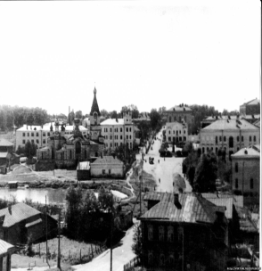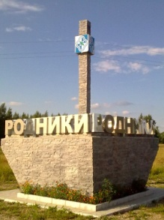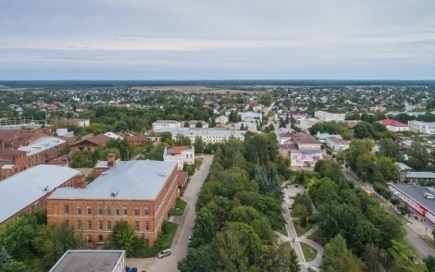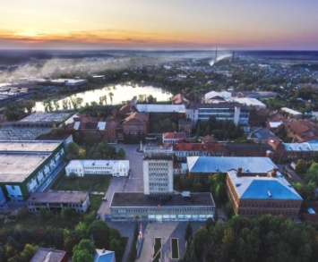

Родники - небольшой город [Ивановской области](https://gorodarus.ru/ivanovskaya-oblast.html), расположенный на реке Юкша, в 54 километрах от областного центра. Площадь населенного пункта составляет 17 квадратных километров.

**Немного об истории образования города.**

Из литературных источников я узнала, чтопервое упоминание о Родниках как о селении сохранилось в перечне владений Суздальского женского Покровского монастыря за 1606 год. Первое поселение на месте современного города было образовано в начале 17 века. Название села произошло от водоносных ключей, которые сохранились до нашего времени. Живым памятником нашему городу служит родник у Церковного пруда, по преданию, освещенный Тихоном Лухским в XIVвеке. Считается, что родничку город обязан своим историческим названием, это и есть начало Родников.

С конца 18 в. в Родниках развивается текстильное производство. В 1820 году в поселении была открыта текстильная фабрика предпринимателей Красильщиковых.

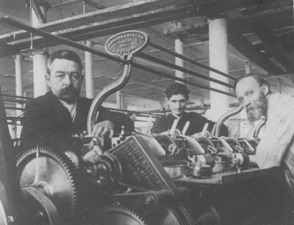 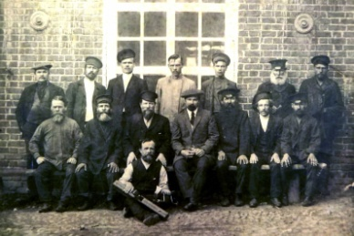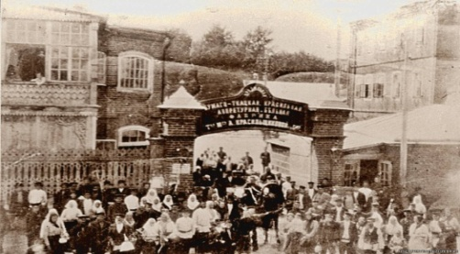

В селе появились ткацкие и красильно-отделочные предприятия, на основе которых позднее возник крупный текстильный комбинат "Товарищество мануфактур Анной Михайловной Красильщиковой с сыновьями".

Новый этап в истории села Родники начался на рубеже XVIII-XIX веков. Тогда местный крестьянин Григорий Михайлов, всю жизнь занимавшийся ткачеством, сообразил, что выгоднее не производить холсты, а скупать подешевле уже сотканные, красить их и продавать на ярмарке. Получивший за свою смекалку... у и расторопный подход к делу прозвище Красильщик, он вскоре построил большую красильню, контору и заложил начало уже не кустарному, а промышленному производству будущих знаменитых родниковских тканей. А вместе с этим дал начало династии фабрикантов Красильщиковых, просуществовавшей более ста лет.

[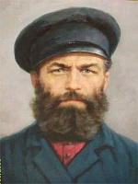](https://turizm.ivanovoobl.ru/areas/rodniki/history/people/mikhaylov-grigoriy/) Григорий Михайлов

Родниковцы специализировались на выработке узких холстов, а с начала XIX в. в Родниковском округе получила распространение гладкая окраска ткани. Так в Родниках выросло крупное текстильное предприятие с десятью тысячами рабочих, с подсобными заводами, железнодорожной веткой и пароходами на Волге, с торговыми рядами в Москве, Нижнем Новгороде, Харькове, Сибири и Турции. Фабриканты Красильщиковы развернули в Родниках большую культурно-просветительную и благотворительную деятельность, уделяли особое внимание духовно-нравственному воспитанию местного населения. Так, в 1887 г. на месте старой деревянной Ильинской церкви была построена новая каменная церковь. В основу её проекта положена копия одного из византийских соборов.

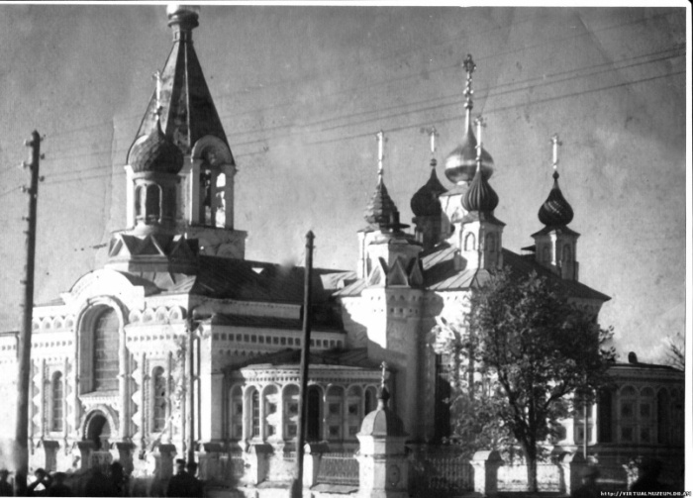

Данный храм сыграл свою немаловажную роль в формировании облика центральной части сначала села, а затем и города Родники. Церковь эта находилась на том самом месте, где сейчас располагается магазин «Магнит» (площадь Ленина). До Октябрьской революции эта площадь носила название Базарная.

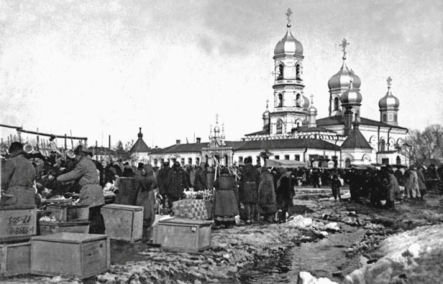

За церковью, на реке Юкше были устроены два искусственных длинных пруда, которые затем объединились в один. Так он называется и по сей день – пруд Церковный.

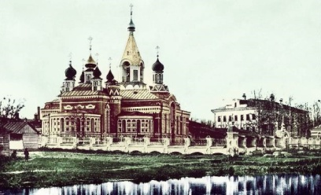

1 августа 1930 года в центре города, на бывшей Базарной, а теперь площади Ленина был открыт памятник вождю мирового пролетариата. Автор памятника Ленину – известный скульптор Б.Д. Королёв работал над бронзовой скульптурой 2 года. Символично то, что фигура Ленина стояла спиной к олицетворению старой жизни – Ильинскому храму, и лицом к площади, став её главной композиционной деталью. Памятник сохранился до наших дней.

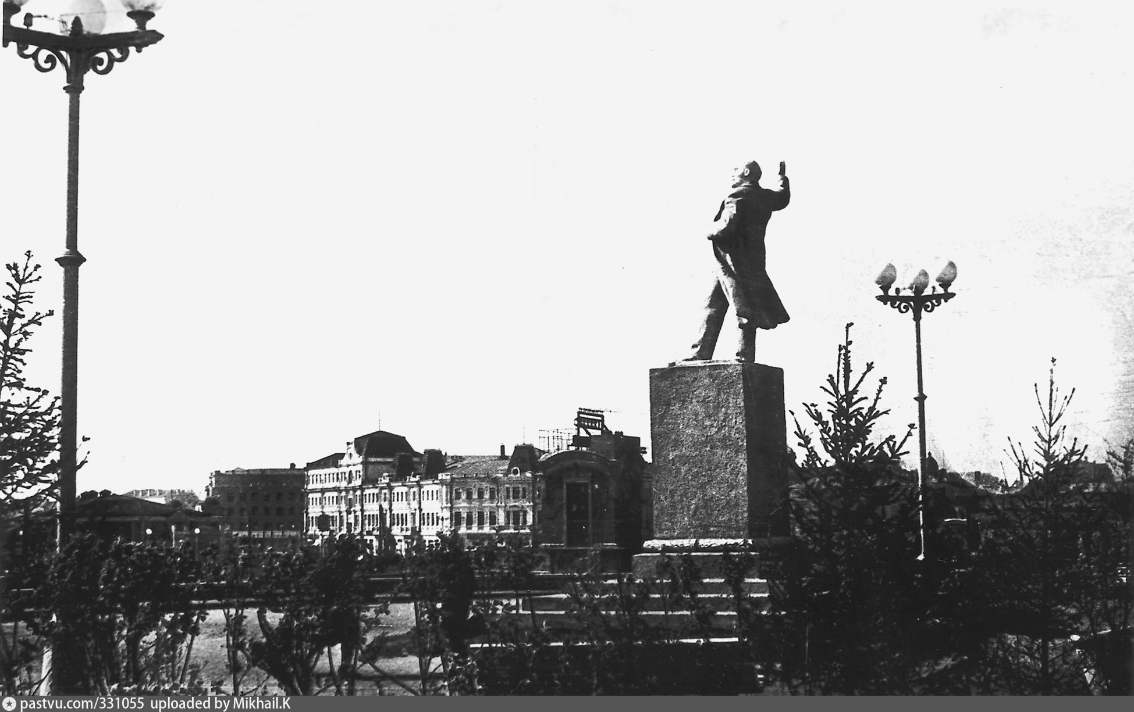 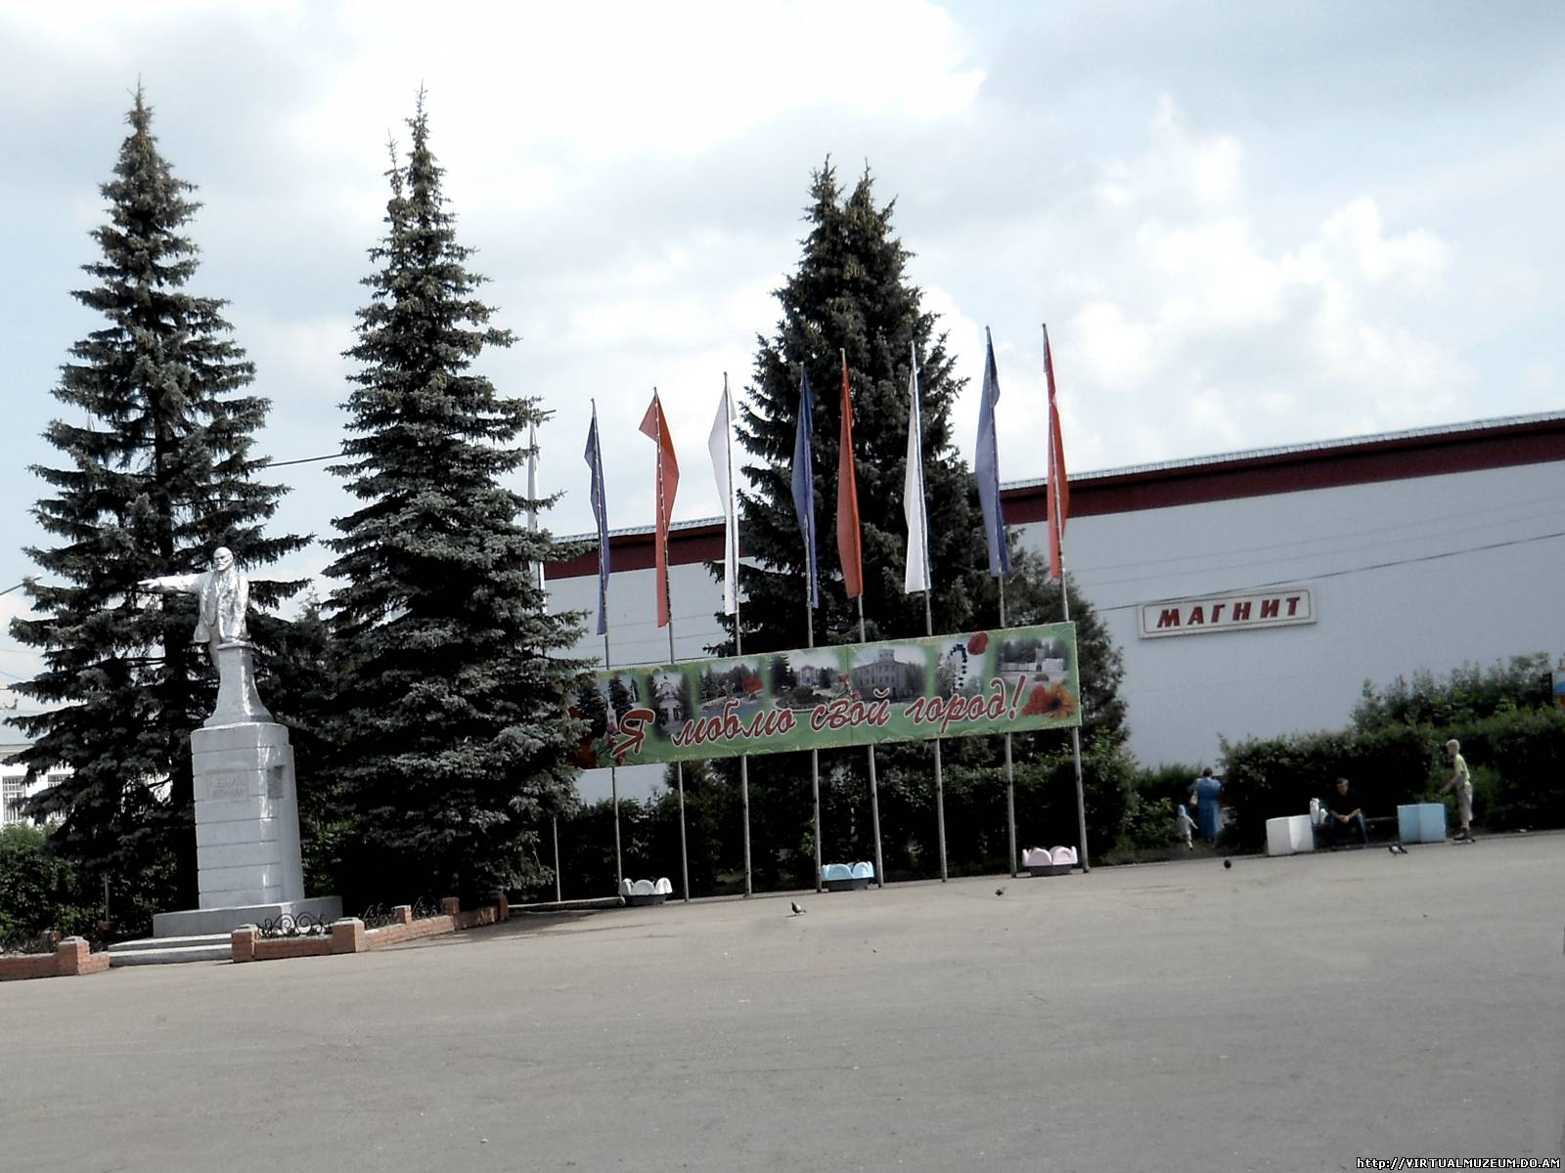

В 1957 году Ильинская церковь была разобрана, а на её месте – уже в 1968 году – построено двухэтажное здание кинотеатра «Родник» со зрительным залом на 600 мест. В этом и здании до настоящего времени сохранился и работает кинозал.

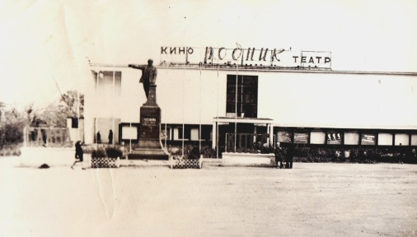

На средства Красильщиковых в Родниках были построены Народный Дом

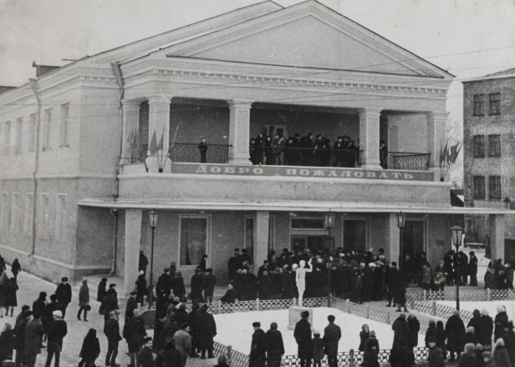,

фабричная больница

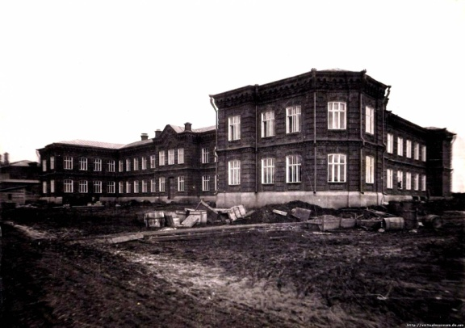

Гордостью фабричной больницы была ее аптека. Из книги Е. Р Щуриной узнаем, что приехавшие после гражданской войны ревизоры из Москвы глазам своим не поверили, увидев в подвалах аптеки не только обильные запасы медикаментов, но и лечебные вина и настойки (их Д.А. Булашевич выписывал больным).

Здание общественного собрания

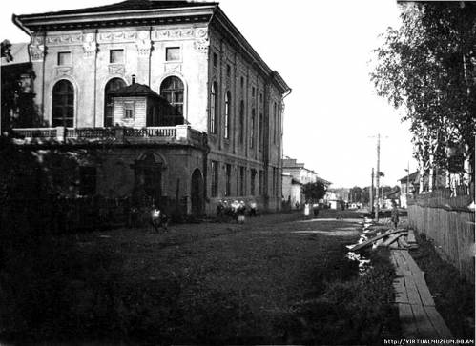

фабричное училище для рабочих

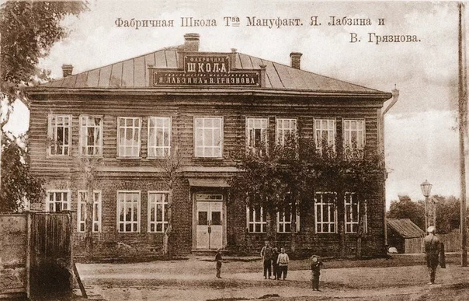,

В 1918 г. с приходом советской власти родниковское текстильное предприятие получило название комбинат "БОЛЬШЕВИК".

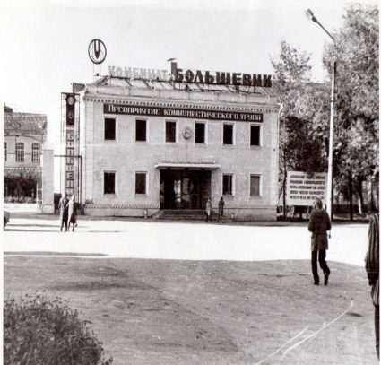

В том же 1918 г. село Родники получило статус города. Город Родники стал центром района, возникшего на части территории бывших Юрьевецкого, Кинешемского, Нерехтского и Шуйского уездов.

**Великие люди города.**

С 1918 по 1921 г.г. на комбинате 'Большевик' в ремонтных мастерских трудился знаменитый на всю страну комиссар крейсера 'Аврора' Александр Викторович Белышев. С января по декабрь 1922 года был управляющим губернского транспортного отдела. В сентябре 1923 года переехал в Петроград. Работал на телефонном заводе "Красная заря", где его избрали членом бюро партийной организации и председателем заводского комитета профсоюза. В 1929-1931 годах был заместителем директора центральной лаборатории проводной связи.

[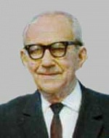](https://turizm.ivanovoobl.ru/areas/rodniki/history/people/belyshev-aleksandr-viktorovich/) Александр Викторович Белышев

В годы Великой Отечественной войны 8 уроженцев Родниковской земли были удостоены высокого звания Героя Советского Союза: В. И. Борисов, В. С. Волков, Ю. П. Кургузов, М. А. Мазурин, П. А. Милов, А. В. Рыжиков, П. И. Сахаров, М. И. Шилов.

Рабочим на родниковском комбинате "Большевик" начал свой трудовой путь крупный организатор оборонной промышленности страны, первый заместитель Наркома вооружения СССР генерал-полковник Василий Михайлович Рябиков, удостоенный звания Героя Социалистического труда. 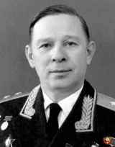 Василий Михайлович Рябиков

С середины 60-х годов в городе началось заметное строительство. На комбинате была построена фабрика по производству вельвет-корда. В 1970 году, комбинат был награжден орденом Трудового Красного Знамени. Родниковский меланжевый комбинат "Большевик" с 1993 г. носит название ОАО "Родники - Текстиль". Родниковские меланжевые ткани идут почти во все регионы России, экспортируются в Германию, Италию, Испанию. Красильщиков Пётр Петрович - советский учёный в области аэродинамики, профессор, доктор технических наук, заслуженный деятель науки и техники РСФСР. Разработал ряд крыловых профилей для учебных самолётов малых скоростей и планеров, применяющиеся до сих пор; профили 1-А, 1-Б — для первых советских реактивных истребителей С. А. Лавочкина, А. И. Микояна, П. О. Сухого, А. С. Яковлева, а также механизацию крыла с управлением пограничным слоем путём его отсоса и сдува с отклонённого закрылка.

[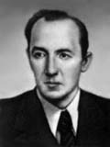](https://turizm.ivanovoobl.ru/areas/rodniki/history/people/krasilshchikov-pyetr-petrovich/) Красильщиков Пётр Петрович

Гордостью родниковцев стал созданный при противотуберкулезном диспансере ботанический сад, где насчитывается более 330 видов деревьев и кустарников и более 200 разновидностей лекарственных растений, завезенных в Родники из многих районов нашей страны и из-за рубежа. Создателем Ботанического сада является доктор медицинских наук Алексей Александрович Салеев, избранный Почетным членом Всероссийского общества охраны окружающей среды. Саженцы ценных пород, выращенные в ботаническом саду, украшают многие сады и парки России.

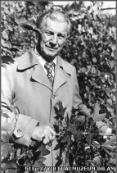 Алексей Александрович Салеев

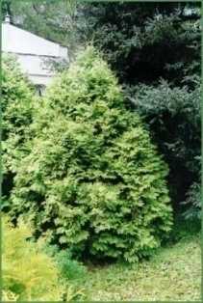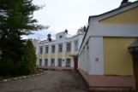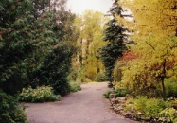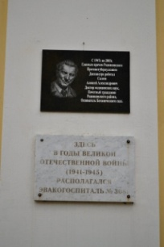

Сейчас я хочу рассказать о достопримечательностях города в прошлом и настоящем.

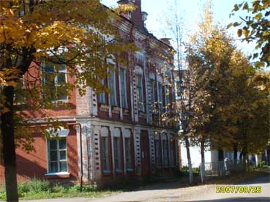 Аленушкина школа.

На площади им. В.И.Ленина стоит здание, которое  многие по старинке называют «Алёнушкиной» школой, хотя правильнее было его называть «Еленушкиной».  
Построена эта школа была в 1839 году на средства фабрикантши Елены Ивановны Красильщиковой в память о погибшем от несчастного случая сыне.  
 Сын ее, Виктор, убился, катаясь на велосипеде с огромным передним колесом. Фабрика лишилась своего наследника, на которого Елена Ивановна возлагала большие надежды.  
 Школа была построена лишь для мальчиков.   
После революции в «Аленушкиной школе» размещалась начальная и неполная средняя школы, а позднее – интернат средней школы №1.   
В 2013 году была проведена реконструкция здания, в настоящее время в здании находится торговый центр, на третьем этаже, летом 2015 г. открыто  новое Муниципальное  бюджетное учреждение  культуры "Родниковский туристический центр".

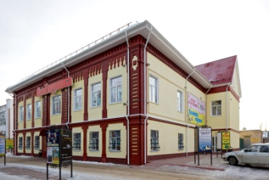

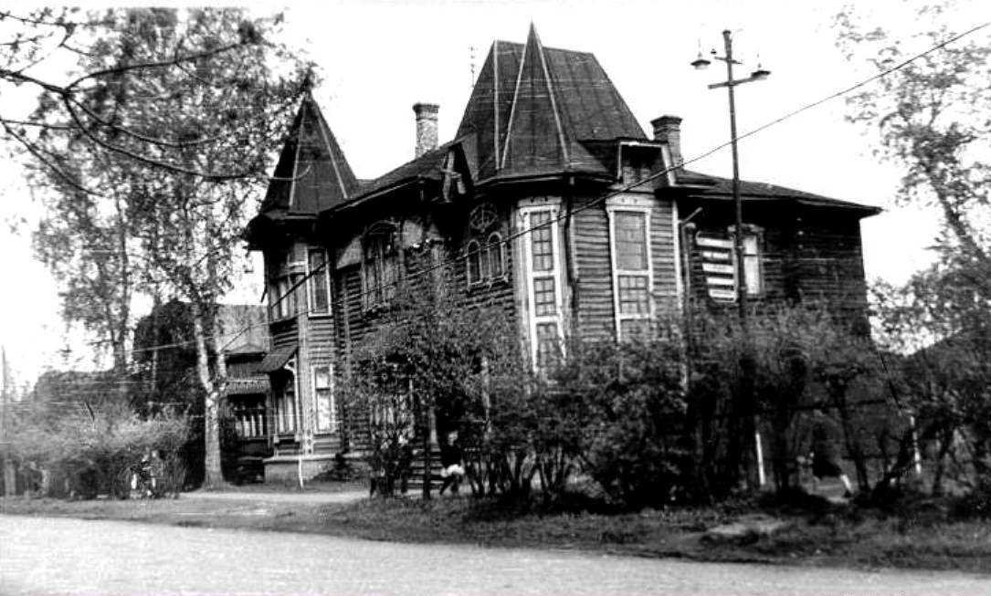Дом Николая Борисовича Рожкова

Дом на Красной улице (ныне Советской) был построен в 1906 году лучшими плотниками Костромы специально для приглашенного Красильщиковыми из Москвы инженера-технолога Николая Борисовича Рожкова. Перед Рожковым ставилась цель вывести текстильный комбинат в Родниках на уровень, необходимый для выпуска тканей, сравнимых с лучшими мировыми образцами. С этой задачей он справился с честью.  
Семья Рожковых была многодетной, поэтому новый чудесный дом был им кстати.   
В настоящее время жива внучка инженера Рожкова Надежда Григорьевна Сапроненкова, живущая в Москве. Сейчас в доме Рожковых размещается районный отдел образования. Это здание являлось чудесным образцом деревянного зодчества и создавало особый и милый сердцу русскому уют.

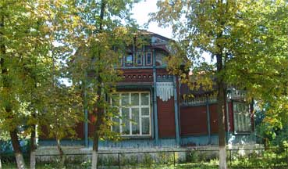

Здание "Нарпита"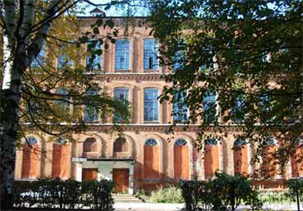 также один из практических результатов программы фабрикантов Красильщиковых по социально-культурному развитию Родников. Строилось здание со столичным размахом. Оно использовалось не только как столовая и общежитие, но и как театр, куда приглашались известнейшие творческие коллективы. Московский Большой театр, например, поставил здесь оперу «Жизнь за царя» («Иван Сусанин»).  
«Нарпит» был открыт в 1903 году. Два верхних этажа занимало общежитие, а нижний - столовая, с театральной сценой, на которой и ставились спектакли.  
В дореволюционные годы «Нарпит» был всегда переполнен народом. Тут проводились собрания, а в 1914 году вовремя 57-дневной забастовки собирался стачечный комитет. В послевоенные годы значение «Нарпита» не уменьшилось, хотя и открылись в городе несколько новых столовых. А люди все шли сюда, так как здесь кормили дешевле. Общежития на двух верхних этажах перестали существовать к 1972 году, когда девушек-учащихся ПТУ – перевели в освободившиеся от «номеров» казармы. Не стала столь многолюдной и столовая: текстильщики получали квартиры с собственными кухнями, да и в производствах комбината были свои столовые.  
В конце 70-х годов директор комбината Л. С. Симонов провел реконструкцию всего здания «Нарпита». В верхних этажах разместились вечерний текстильный техникум и школа рабочей молодежи.  
В конце 1995 года он тихо и незаметно прекратил свое существование.

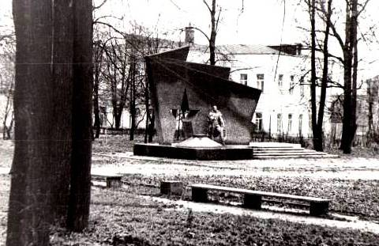 Парк Победы

9 мая 1975 года, спустя тридцать лет со дня исторической Победы в Великой Отечественной войне, в сквере у клуба имени Ленина был торжественно открыт памятник родниковцам.  
К 40-летию Победы была проведена большая работа по составлению именного списка всех родниковцев, погибших на фронте, их имена теперь выбиты золотом на мраморных плитах, укрепленных на пяти стелах. Так же была проведена перепланировка самого парка, здесь появились новые аллеи, преобразился памятник. К 50-летию Победы было решено провести реконструкцию мемориала в честь земляков, погибших на войне. И вот 9 мая 1995 года на митинге была открыта мемориальная доска, где в мраморе увековечены имена 8 Героев Советского Союза – родниковцев. В течение 40 лет родниковцы привыкли видеть фигуру солдата, стоящего на посту у Обелиска Славы. Но время неумолимо даже к памятникам. В 2007 году к 62-й годовщине со дня Победы Администрацией города было принято решение о проведении реставрации мемориального комплекса. При проведении реставрационных работ в основании памятника были обнаружены две капсулы, которые были заложены 40 лет назад комсомольцами нашего города. В одной из них книга памяти со списками родниковцев, погибших в боях, пропавших без вести и умерших от ран в годы Великой Отечественной войны и послание, обращенное к потомкам. А во второй – священная земля. Книга памяти и наказ потомкам на митинге были переданы в музейно-культурный центр предприятия «Родники-Текстиль», капсула со священной землей вновь заложена в основание памятника. Сейчас это любимый уголок отдыха Родниковских жителей.

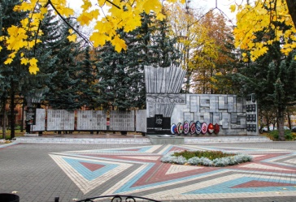

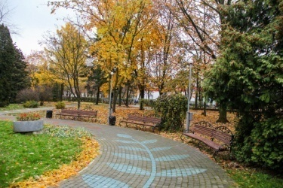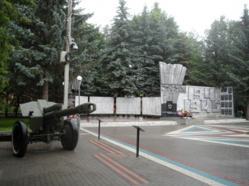

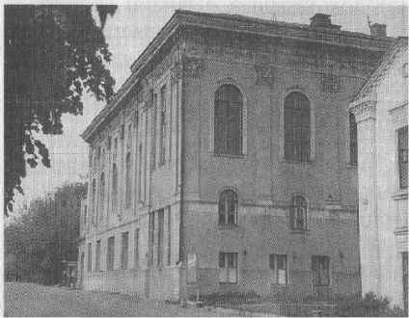 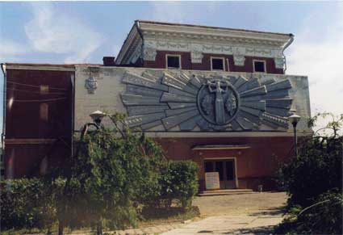

В рамках социальной программы по заданию Красильщиковых, архитектор Леонид Романович Сологуб разработал индивидуальный проект здания Общественного собрания.  
В 1912 году на месте сгоревшего деревянного здания было возведено новое, но из-за нехватки денег и других трудностей в проект здания пришлось внести существенные поправки. Так, это уникальное здание лишилось северного крыла с малым залом во втором этаже, а большой зрительный зал – балкона, что отрицательно сказалось на его акустике. В целом же архитектурное и скульптурное оформление здания выдержаны в соответствии с проектом.   
   Торжества по случаю открытия этого культурного очага в Родниках состоялись в феврале 1913 года. Само здание предназначалось для развитых, культурных и инициативных рабочих, служащих и интеллигенции фабричного села, которые принимались в члены клуба по рекомендации не менее трех уважаемых людей с записью в тот или иной кружок художественной самодеятельности. Они получали членский билет и медный жетон – пропуск в само здание. Все члены клуба платили вступительные и ежегодные денежные взносы и имели строго определенные обязанности, отраженные в уставе. В зрительном зале сверкала золотая люстра, в фойе и в зале потолки поражали великолепием лепнины на библейские темы. Ниши стен украшали греческие сосуды, а по сторонам стояли скульптуры римских и греческих философов. На торжество из Москвы и Петербурга съехались знаменитые артисты: солист Мариинского театра В.И. Касторский, солист Большого театра С.И. Мигай и многие другие. Для этого случая многие пошили себе бальные платья и фраки. С 1924 года, по решению ВЦИК СССР стало именоваться клубом имени В.И.Ленина.

1960-е годы стали золотой страницей в истории клуба имени Ленина. Тогда художественная самодеятельность клуба считалась одной из лучших в России. Хоровой, танцевальный и музыкальный коллективы, как правило, выходили победителями и призерами областных и республиканских смотров народного творчества. На протяжении 90 лет клуб оставался местом отдыха родниковцев. Здесь проходило много интересных мероприятий: «Играй, гармонь», «Золотой шлягер», дискотеки для молодежи, кукольные спектакли для детей. Несколько лет подряд здесь проводился фестиваль искусств «Красная гвоздика». Ежегодно приезжали сюда знаменитые артисты со всей России.  
Сейчас в клубе располагается торговый центр "КЛУБничка.

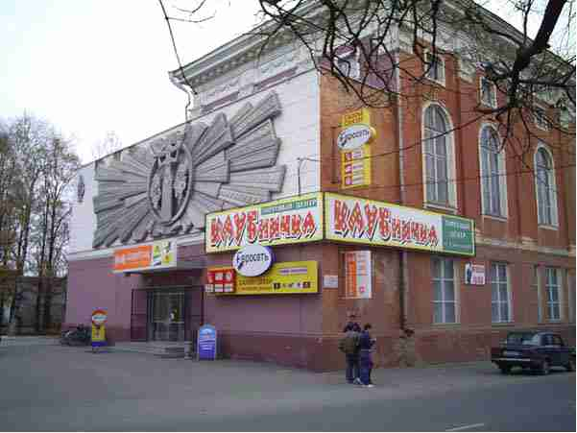

Областной радиопередающий центр

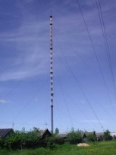

Первая пробная передача телевидения была осуществлена 7 ноября 1957 года с передатчика «ТРСО» мощностью 20 Вт. Вещали первую московскую программу. Прием программы велся телевизорами марки КВН с размером экрана по диагонали 18 см. 12 января 1972 г. Исполком Родниковского городского Совета депутатов трудящихся принял решение о выделении земельного участка площадью 16 га для строительства РТС с мачтой 330 метров. В 1973 г. начато строительство РТС. В 1977 г. начаты регулярные передачи на метровых волнах по XII ТВ каналу. В 1978 г. начато регулярное вещание 1 ТВ программы. Летом 1986г. Общая высота РТС стала 350 м.  
С 2000 г. по 2004 г. на мачте ОРТПЦ было поставлено и введено в работу оборудование сотовой связи: «МТС», «БИЛАЙН», «СМАРТС», «МЕГАФОН».

Комбинат «Большевик»



Текстильный комбинат - сердце города Родники. Пока работает сердце – жив город. Судьбы большинства родниковцев связаны с комбинатом.  
В 1928 году Родниковская мануфактура «Большевик» получила новое название: комбинат «Большевик». В то время предприятие имело в действии 94300 прядильных веретен и 3548 ткацких станков. Комбинат начал специализироваться на выпуске меланжевых тканей. На предприятии устанавливались новые станки и машины, внедрялась передовая технология. В эти годы развертывается социалистическое соревнование. В 1935 году ткачихи Т.И. Одинцова и И.А. Лапшина, следуя примеру вичугских ткачих Виноградовых, перешли на обслуживание 216 ткацких станков. Это был мировой рекорд. Они были награждены орденами Ленина.   В 70-80 гг. ХХ века на предприятии провели масштабную реконструкцию, одни из первых в отрасли там начали внедрять безверетенное прядение и бесчелночное ткачество.

В настоящее время комбинат стал филиалом ЗАО ПК «Нордтекс» в г. Родники «Родники-Текстиль», на котором работает около 5 тысяч человек. Почти два века предприятие развивалось и совершенствовалось.

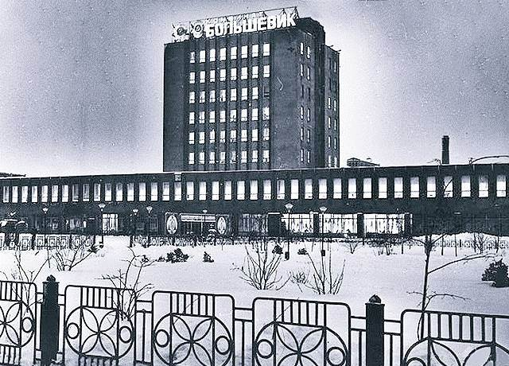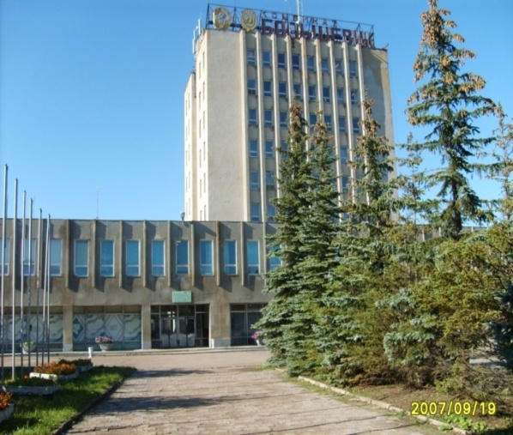

Народный дом (ЦДТ)

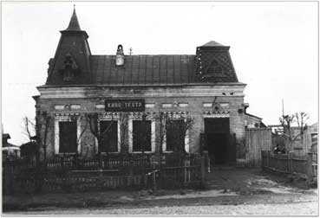

Народный дом появился в Родниках в один год с «Нарпитом» в 1903 г. и был назван именем известного общественного деятеля, костромского губернатора И.М. Леонтьева. Народный дом стал центром культурно-просветительной работы для всего окрестного населения. Главный зал – чайная – вмещал 400 человек и был обставлен мраморными столами и венской мебелью, с буфетом.  
   В доме устраивались демонстрации картинок «волшебного фонаря», в репертуаре был большой выбор картин духовно-нравственного, естественно-научного, медицинского, биографического, исторического, географического содержания, число которых достигало 2500. Кинотека Народного дома в Костромской губернии считалась самой богатой и постоянно давала картины в прокат тем, кто их не имел. Имелся зал библиотеки-читальни. В библиотеке хранилось более 5000 томов по различной тематике.  
 В конце 1906 года накануне выборов во вторую Государственную Думу со страстной революционной речью выступил в Народном доме Михаил Васильевич Фрунзе.  
В 1928 году Народный дом переоборудовали под кинотеатр, остался лишь читальный зал, где зрители перед киносеансом могли почитать газеты, сыграть в шашки или шахматы. В 1972 году здание реконструировали, у него появился второй этаж, и там разместился Дворец Пионеров. С 1994 года Дворец пионеров и школьников стал именоваться Центром детского и юношеского творчества (ЦДЮТ), а позднее Центром Детского творчества (ЦДТ). Все дети города могут там найти себе занятия по душе. В ЦДТ работает много кружков: вязания, кройки и шитья, моделирования, мягкой игрушки и др. В летний период организуются летние лагеря.

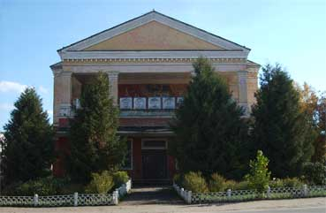

Летний сад

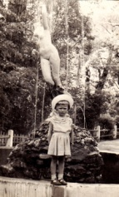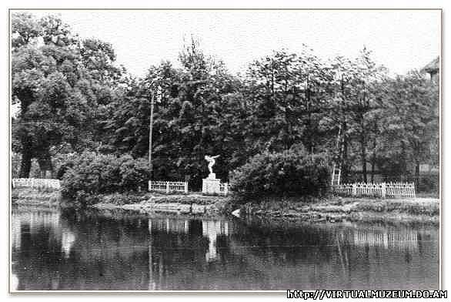

Фонтан «Обнажённая» на задней аллее Летнего сада. Скульптура обнажённой девушки, что на фотографии, стояла раньше в оранжерее дома Анны Михайловны Красильщиковой . Устроители городского Летнего сада не решили установить её на главной аллее, проделали в ней отверстия, подвели водопровод, и она стала служить здесь фонтаном. Многие родниковцы ещё помнят эту девушку, стоявшую на груде диких камней. Говорили, что скульптуру эту Н.М. Красильщиков привёз из Италии и очень дорожил ею, показывая лишь самым близким людям. К сожалению, фигура девушки, украшавшая фонтан, пропала — как пишут в некоторых краеведческих источниках, при реконструкции Летнего сада. В начале шестидесятых Летний сад был центром культурной жизни родниковцев в летнее время. "В моих воспоминаниях о детстве запечатлелась «ракушка» сцены с рядами деревянных лавочек перед ней, деревянное здание Летнего театра, стоявшее на месте современного колеса обозрения, и, конечно, карусель и лодки — самый экстремальный вид развлечений для молодёжи тех лет. Фотоаппараты в начале шестидесятых редко у кого были. Поэтому по выходным дням в Летнем саду часто можно было встретить фотографа, который запечатлевал на память всех желающих". (из воспоминаний Фроловой Алевтины Михайловны)

В настоящее время обустройство и озеленение парка проходило под руководством заместителя главного инженера РПХБО В. А. Шмелева.

Благодаря Виталию Александровичу в саду появилось много уникальных деревьев и кустарников. В последние годы появились новые аттракционы, самый известный из которых «Колесо обозрения»

С 2011 года Летний сад носит имя В. А. Шмелева. Делом всей жизни для Виталия Александровича Шмелева было благоустройство родного города. К тому времени, как ему поручили заняться благоустройством Летнего сада.

В настоящее время имеется фотозона, где можно загадать желание, прикоснувшись к «Камню любви», подняться на танцевальную площадку, расположенную на высоте 3 метра, с которой открывается прекрасный вид. Возле танцплощадки разместилась лесная зона отдыха, здесь посажены редкие породы лиственных и хвойных деревьев. Всюду разбиты цветники, газоны, по бокам дорожек разместились скамейки для отдыха.

Работает тир и теннисный корт. Отдохнуть в Летнем саду можно круглый год, несмотря на летнее название. Эта зеленая зона города приглашает как на спокойные и неспешные прогулки, так и на поездки на велосипедах и роликах.

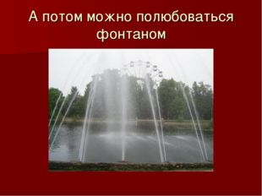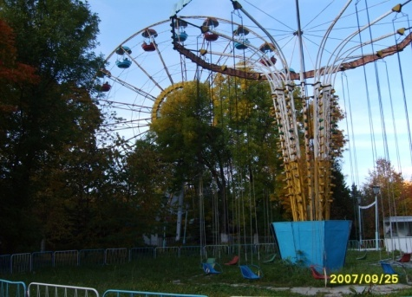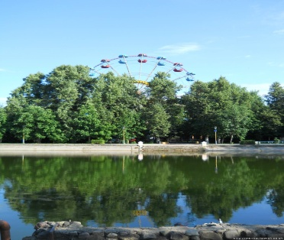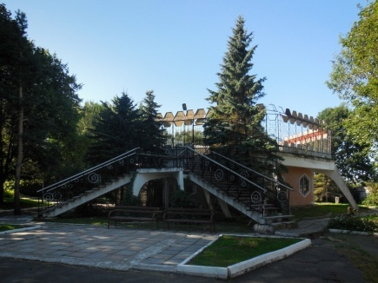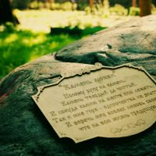

**Храм Александра Невского**

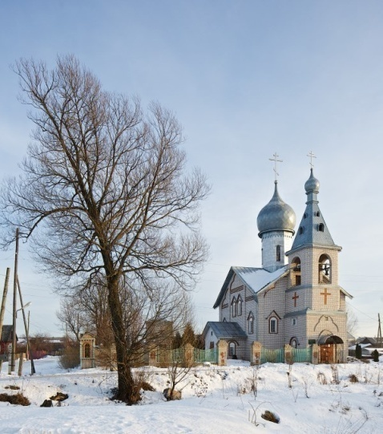

Возводился храм на средства пожертвования, на помощь, что оказывали некоторые предприятия – как частные, так и государственные. В этом ряду следует выделить директора машиностроительного завода «РУП» Н.П.Воробьева, пожертвовавшего грузовик, стоимостью три миллиона рублей, за счет которого был приобретен кирпич на всю церковь. На машзаводе также бесплатно был изготовлен для храма Крест, который был водружен в1996г.

Часовня Параскевы Пятницы

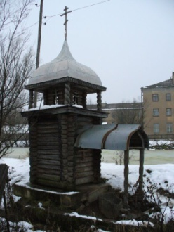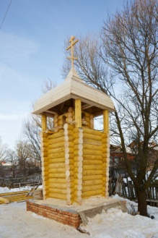

 Одним из святых мест города Родники является ключ-родник и часовня над ним в честь великомученицы Святой Параскевы -Пятницы-целительницы телесных и душевных недугов, хранительницы семейного благополучия, покровительницы невест.   Родник этот не простой. В XV веке он был освящен Преподобным Тихоном Лухским. Часовенка над родником деревянная бревенчатая, увенчанная куполом с крестом. В часовне над родником звучали молитвы, обращенные к Святой Параскеве о помощи всем страдающим и болящим. Местные жители многие столетия проявляли заботу о роднике и часовне, украшали, благоустраивали и сохраняли.  
Источник имел свойство "лечить" от чумы, холеры и других инфекционных заболеваний.   
В настоящее время является действующим. Сюда приходит много людей за целебной водой.

Родниковский музей

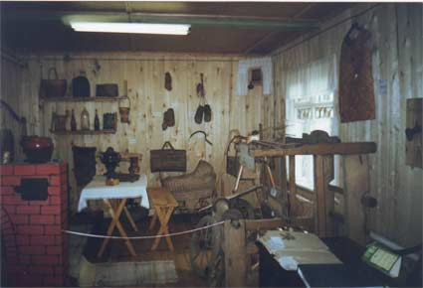

Гордостью Родниковского лесхоза является музей леса, который создан в 1995 году. Вначале экспозиция размещалась в одной из комнат конторы, а теперь – в отдельном здании. За годы своего существования музей пополнился сотнями экспонатов, поделки из дерева, предметы быта из бересты, плетеные корзины, чучела животных и птиц, утварь, ружья, коллекция насекомых , старинный ткацкий станок и другие предметы.

Родниковский туристический центр.



В г. Родники летом 2015 г. было открыто  новое Муниципальное  бюджетное учреждение  культуры «Родниковский туристический центр».  
В «Родниковском туристическом  центре» открыт краеведческий экспозиционно-выставочный зал «Родниковский район от археологии  до современности»   Археологические находки -  черепки посуды, кольца, нательные крестики, и старинные монеты, зубы животных. Фотографии старого города, уникальные документы, образцы тканей расскажут посетителям о работе и развитии текстильной мануфактуры фабрикатов Красильщиковых. В числе экспонатов – письма с фронта, похоронки, солдатское обмундирование, оружие того времени, гильзы от снарядов, гранаты-лимонки. Отдельная витрина посвящена и меланжевому комбинату «Большевик», который в тяжелое военное время не останавливался ни на один день.

Меня увлекла история создания улиц моей Малой Родины .

История наших улиц неразрывно связана с историей  моей Малой Родины – городом Родники, историей страны.

Из книги  краеведа Владимира Дмитриевича Сафронова мы узнаем, что есть названия улиц, посвященные :

*• праздникам  и историческим событиям*:

ул. 10 Августа, ул. 12 Декабря, мкр. 60 лет Октября, ул. 8 Марта, ул. 9 Мая, ул. Ленская, ул. 9 Января, ул. Первомайская, ул. Октябрьская, проезд Победы;

*• городам России:*

ул.Иваново-Вознесенская, ул. Ивановская, ул. Киевская, , ул. Костромская, ул. Ленинградская, ул. Московская ,ул. Одесская, улицы Перекопские, ул. Севастопольская, ул. Сокольская, ул. Тверская, ул. Юрьевецкая,  ул Середская (Середа– так назывался город Фурманов в прошлые годы);

*• известным и народным писателям, поэтам, художникам  и музыкантам России*:

ул. Вересаевская, ул. Герцена, ул. Гоголя, ул. Горького, ул. Гайдара, ул. Д. Бедного, ул. Лермонтова, ул. Маяковского ул. Пушкина, ул. Некрасова, пер. Некрасова, ул. Чайковского, ул. Чехова;

• *сторонам горизонта при ориентировании города:*

мкр. Южный, ул. Западная, ул. Восточная, Северный проезд;

• *настроению и астрономии:*

ул. Веселая, ул. Красовская, ул. Ново-Красовская, ул. Солнечная, ул. Светлая, ул. Лунная;

• *поселениям и деревням, вошедшим в состав города при его застройке:*

улицы Болтинские, Кирьяновские, Куликовские, Кулешевские, Кулешевский переулок, Терешинская площадь, ул. Большая Рыбаковская, ул. Малая Рыбаковская, Рыбаковский проезд;

*• направлениям выезда из города в соседние поселения:*

улицы Шуйские, Борисоглебские, Борщевские, ул. Кинешемская, ул. Тезинская, ул. Вичугская, Вичугский проезд, Скрыловский проезд, Шуйский проезд, Филисовский проезд;

• *привязке к определенному объекту:*

 ул. Вокзальная, ул. Деревенская. ул. Привокзальная, ул. Станционная, Привокзальная площадь, улицы Железнодорожные, ул. Заозерная, ул. Запрудная, ул. Дачная, ул. Орловка, ул. Совхозная, ул. Смычка;

• *героям Великой отечественной войны 1941-1945 г.г. и воинам афганской войны;*

ул. Баснева, ул. Гастелло, ул. Зои Космодемьянской,  ул.Кузнецова, ул. Кургузова, ул. Олега Кошевого,  ул. Лизы Чайкиной, ул. Матросова, ул. Таллалихина, ул. Осипенко, ул. Серова, ул. Шилова, ул. Евгения Безина;

*• ученым России, политическим и общественным деятелям Европы и  СССР:*

ул. Ломоносова, ул. Мичурина, ул. Тимирязева,  ул. Тельмана, проезд Энгельса, ул. Калинина,  ул. Ленина, пл. Ленина, ул. Луначарского, ул. Дзержинского, ул. Кирова, ул. Орджоникидзе, ул. Свердловская, ул. Марии Ульяновой, ул. Пятницкая;

*• выдающимся военным полководцам и стратегам:*

ул. Суворова, ул. Кутузова;

*•героям Гражданской войны:*

ул. Ворошилова, ул. Котовского, ул. Фрунзе, пл. Фрунзе, ул. Фурманова, ул. Чапаева, ул. Щорса;

*• выдающимся личностям СССР:*

 ул. Чкалова,  мкр. Гагарина, Гагаринский проезд, ул. Титова;.

*• народным бунтарям и предводителям восстаний*:

  ул. Разина, ул. Пугачева,  Пугачевский проезд;

• *революционерам, большевикам, комсомольцам Иваново -Вознесенской губернии, России и политическим деятелям начала прошлого века:*

ул. Артемовская,ул. Блюдовская, ул. Волковская, ул.Воровского, ул. Загибинская, ул.Зеленовская, ул. Калинкинская, ул. Каминского, ул.Красина, ул.Комаровская, ул. Любимова, ул. Масловская, проезд Месяцева, ул. Ногинская, ул. Папаевская, ул. Русинская. ул. Склянского, Сокеринские улицы,ул. Тихомировская, ул. Толмасовская, ул.Халтурина, мкр. Шагова, ул. Шагова, ул. Шаговская, Шаговский проезд.

• *священнослужителю:*

Ул. Понизовская

•*отразившие эпоху советского периода:*

ул. Героев, ул. Гражданская, ул. Детская, ул. Дружбы, ул. Добровольская, ул. Земледельческая, ул. Знаменская, ул. Интернациональная, ул. Коммунистическая, Крестьянские улицы, ул. Кооперативная, ул. Космонавтов, ул. Мира, ул. Молодежная, мкр. Машиностроитель, ул. Народная, ул. Национальная, ул. Новая, Огнестойкие улицы, Пионерские улицы, Пролетарские улицы,  1 Рабочий поселок, ул. Революционная, ул. Свободы, ул. Колхозная, ул. Садовая, Садовый переулок, ул. Советская,   ул. Социалистическая, ул. Спортивная,  Текстильные улицы, ул. Техническая, ул. Торговая, ул. Ульяновская, ул. Фестивальная, ул. Школьная, Школьный переулок;

*•  природе и географическим названиям:*

ул. Васильковая, ул. Дубовская, ул. Зеленая, ул. Карпатская, ул. Кляземская, ул. Лесная, ул. Луговая, ул. Майская, ул. Рощинская,   ул. Ореховая, ул. Сосновая, ул.Полевая, Уральские улицы, ул. Цветочная, ул. Ягодная;

• *именам родниковцев, внесших огромны вклад в развитие нашей страны:*

мкр. Лахтина, ул. Рябикова;

•*самые старые улицы села Родники:*

ул. Невская, ул. Родниковская, ул. Павловская;

*• в честь первого Родниковского храма:*

ул. Ильинская;

*•названные по фамилии владельца первого дома или чьи земельные владения господствовали на улице*:

 ул. Никитинская, ул. Розановская, ул. Семеновская, ул. Толстовская;

*• древние улицы, названия которых идут от почитаемых религиозных праздников, имен святых или просто русских имен:*

ул. Петровская, ул. Павловская, Павловский проезд, ул. Юрьевецкая,      ул. Алексеевская;

Я же кратко расскажу пока лишь о нескольких родниковских улицах и откуда получили они свои названия.

К  родниковским революционерам-большевикам, чьи имена увековечены в названиях наших улиц, сейчас отношение неоднозначное. Нельзя,  скажем, не склонить голову перед памятью революционера-ленинца, депутата 4-й Государственной думы, ткача фабрики Красильщиковых Николая Романовича Шагова, революционера-подпольщика, рабочего прядильной фабрики Дмитрия Григорьевича Маслова, рабочего-подпольщика, старосты общежития при фабрике, организовавшего у себя в каптёрке выпуск нелегальной газеты «Голос подполья» Василия Алексеевича Папаева, павших за свои убеждения от репрессий царского режима.  Они заслужили память родниковцев в названиях мкр. Шагова и ул. Шаговская, улиц Масловская и Папаевская. Несколько иначе обстоит дело с участниками Гражданской войны: Михаилом Егоровичем Волковым (ул. Волковская), Василием Ивановичем Блюдовым (ул. Блюдовская), Василием Андреевичем Русиным (ул. Русинская), Михаилом Васильевичем Сокериным (ул. Сокеринские) и Павлом Ивановичем Толмасовым (ул. Толмасовская). Все они пали на полях в годы Гражданской войны.

В Родниках есть улицы, носящие имена И.Е. Любимова и П. А. Месяцева, руководивших революционным подпольем в дореволюционные годы, а в советские времена занимавших высокие государственные посты. Оба они стали в 30-е годы жертвами сталинских репрессий.

Дом № 9 на улице Народная, № 6 Любимова, возведёны в 1930-1932 гг., по проекту ивановского архитектора-конструктивиста С. К. Жука. Первоначально дом имел штукатурную отделку, чередующуюся с кирпичной кладкой. Таким образом имитировалось модное в те годы ленточное остекление. Дом напоминает форму локомотива.

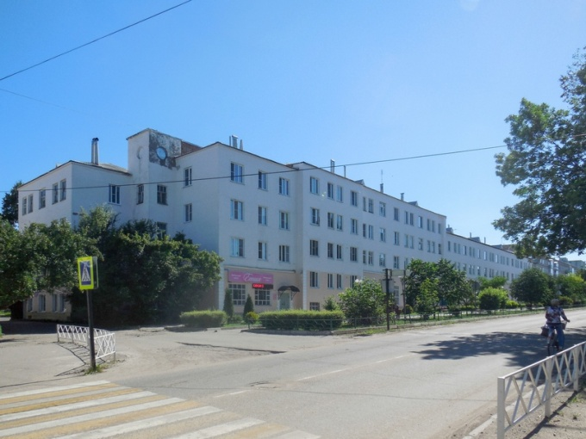

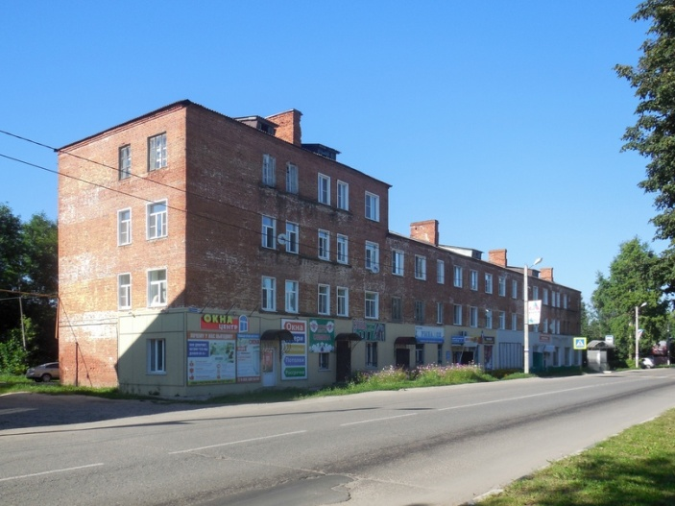

Не могу не расказать о главном символе города.

[[](https://megabook.ru/stream/mediapreview?Key=%d0%a0%d0%be%d0%b4%d0%bd%d0%b8%d0%ba%d0%b8%20(%d0%b3%d0%b5%d1%80%d0%b1))](https://megabook.ru/stream/mediapreview?Key=%d0%a0%d0%be%d0%b4%d0%bd%d0%b8%d0%ba%d0%b8%20(%d0%b3%d0%b5%d1%80%d0%b1))

Герб Родниковского района был принят 27 декабря 2001 года.

Геральдическое описание герба муниципального образования «Родниковский район» гласит: «в расчетверённом серебром и лазурью (синим, голубым) поле два соединенных черенками зелёных листа накрест с так же соединёнными серебреными в зелёных чашечках бутонами, в окружении волнистого, о четырёх волнах, переменяющегося с продольно сквозного лазоревого в серебре на продольно сквозной серебряный в лазури.»

Четыре волны (,,родники ’’), символизируют множество ключей-родничков, протекающих по территории Родниковского района. Зелёные листочки - символ жизни, указывают на природные богатство Родниковского района и символизируют плодородие, процветание, стабильность. Серебряные бутоны в чашечках аллегорически отражают развитие в районе с конца XVIII века текстильного производства.

Современный период развития

В 1998 году в городе была основана первая публичная библиотека.

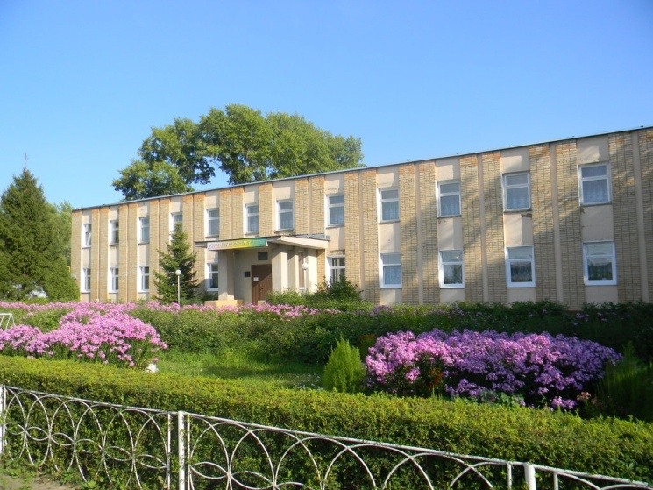

**Промышленные предприятия города:** Родниковский машиностроительный завод, швейная фабрика, хлебокомбинат, химический завод, молочный завод, текстильное предприятие.

[ЗАО «Родниковский машиностроительный завод»](https://ru.wikipedia.org/wiki/%D0%A0%D0%BE%D0%B4%D0%BD%D0%B8%D0%BA%D0%BE%D0%B2%D1%81%D0%BA%D0%B8%D0%B9_%D0%BC%D0%B0%D1%88%D0%B8%D0%BD%D0%BE%D1%81%D1%82%D1%80%D0%BE%D0%B8%D1%82%D0%B5%D0%BB%D1%8C%D0%BD%D1%8B%D0%B9_%D0%B7%D0%B0%D0%B2%D0%BE%D0%B4) производитель автобусов на шасси и основных агрегатах ЗИЛ, а также изделий из пластмассы и швейной продукции

ООО «Родники-Текстиль» — предприятие полного цикла, производящее ткани для специальной рабочей одежды и домашнего текстиля.

ООО «Рижский хлеб»

ЗАО ИП «Родники»

ОАО «Родники-Деним» занимается перепродажей тканей, швейных изделий, хлопка и других товарно-материальных ценностей, а также сдачей в аренду оборудования ООО «Родники-Текстиль».

ООО «Лорес» производство мебели.

ООО «АГМА» — производство и реализация погонажных изделий, фанерованных шпоном ценных пород древесины: дверные коробки, наличники, доборные доски.

Инфраструктура:

В Родниках — 4 средних, 1 коррекционная школа, профессионально-техническое училище, филиалы Ивановского текстильного колледжа и Ивановской текстильной академии. В городе функционируют 12 дошкольных учреждений и детский приют.

В городе есть свой футбольный клуб «Родник» — многократный победитель и призёр первенства Ивановской области, обладатель кубка Ивановской области. Город имеет свою традиционно сильную команду по хоккею с мячом.

Учреждения здравоохранения представлены тремя поликлиниками, профилакторием, детской больницей, родильным домом.

Действуют культурно - досуговый центр Родник, районный дом культуры «Лидер». В Родниках проживает большое количество поэтов, которые написали о нашем городе стихотворения, на некоторые из них наложена музыка, в результате получились замечательные песни**.** (**Андрей Зайцев, Лариса Белова, Галина Киселёва и др.)**

В декабре 2016 года построен ТЦ «Лето». В 2019 году рядом открыт торговый центр "Весна"

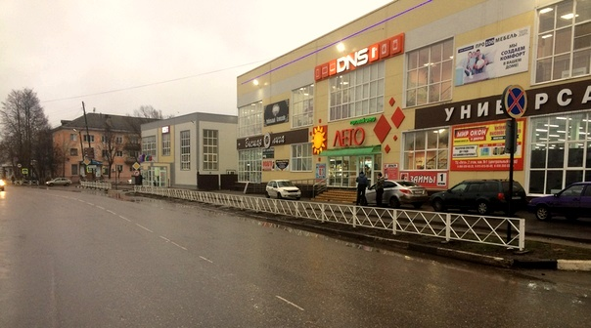

Родники в прошлом и современные

Пусть наш город станет краше,

Пусть летят над ним года,

Родники родные наши,

Будьте счастливы всегда!

Новизна архитектуры,

Стройных зданий белый вид

Сочетаются и ныне с тем,

Что память нам хранит!

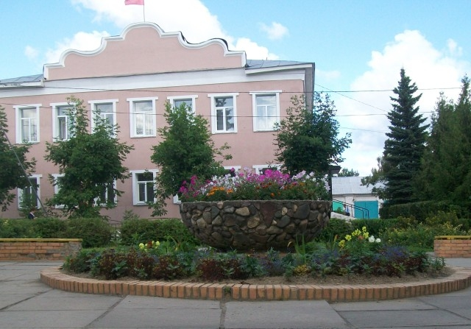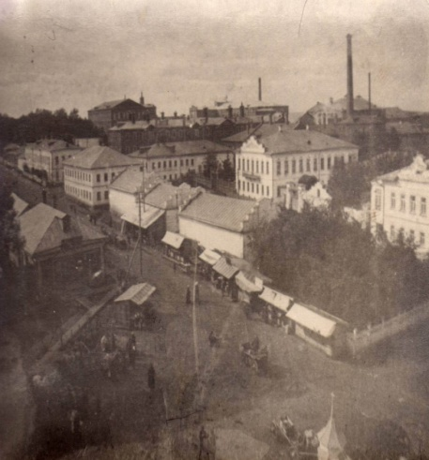

**площадь Ленина**

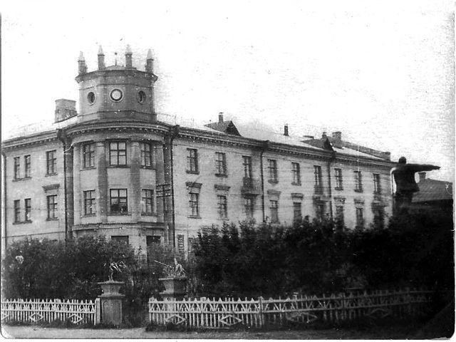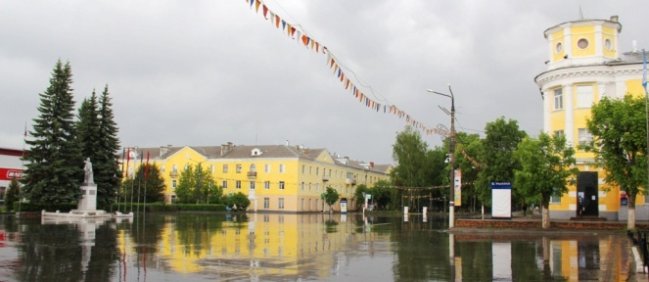

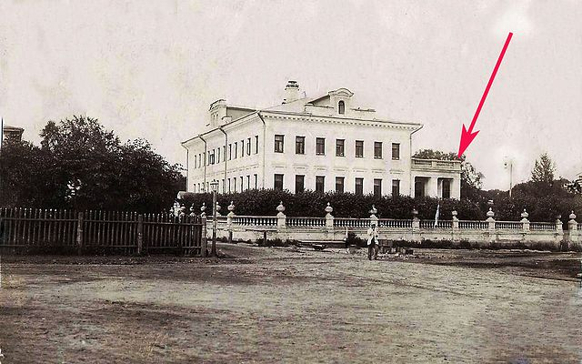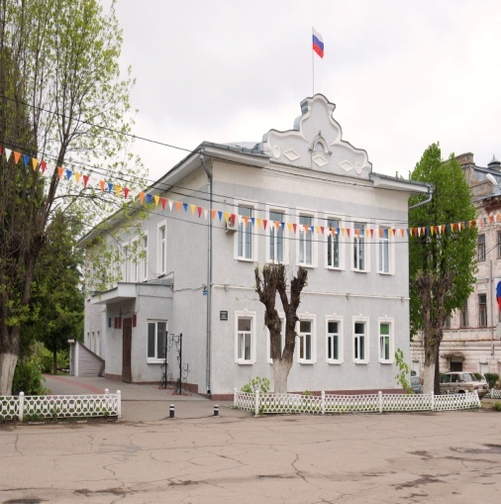

**Поликлиника**

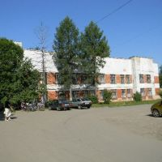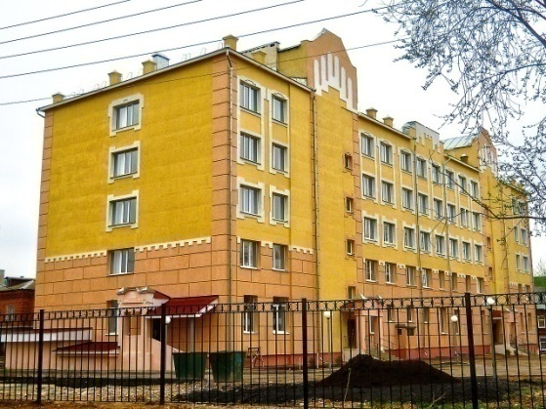

**Стадион "Труд"**

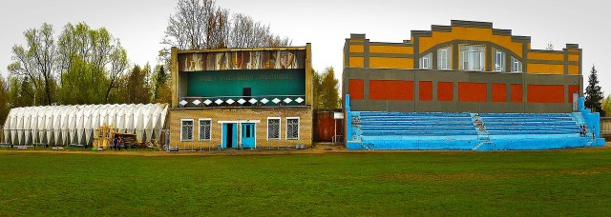

**Автовокзал**

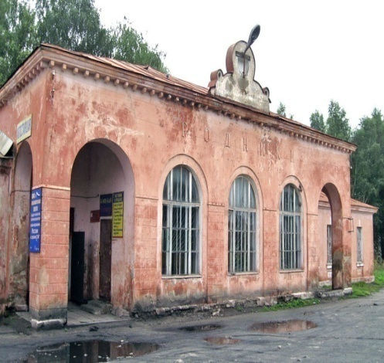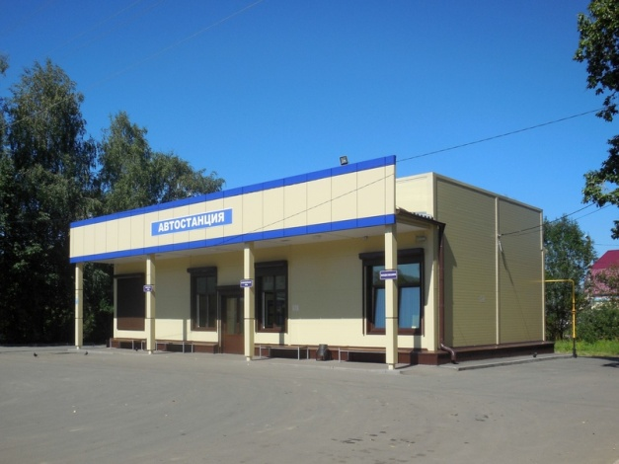

**Аллея Героев**

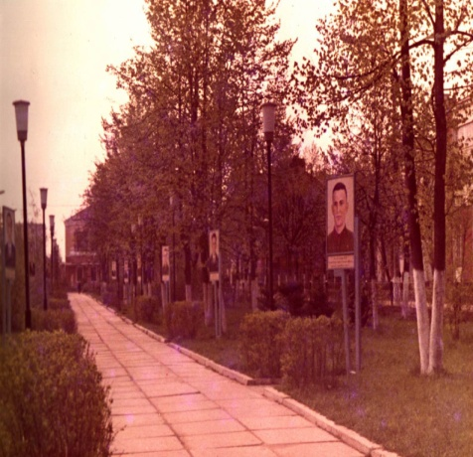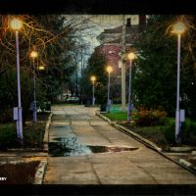

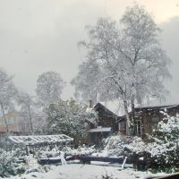**родильный дом** 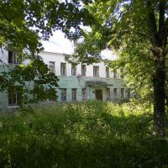

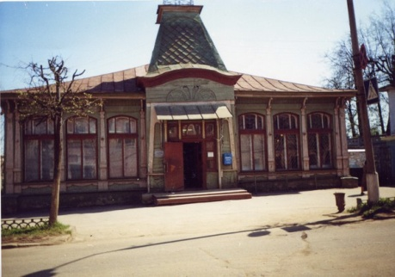**торговый дом** 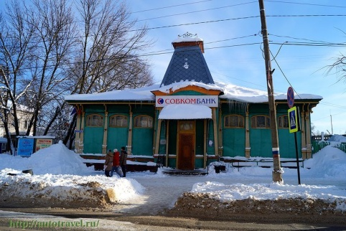

**фонтан в Парке Победы**

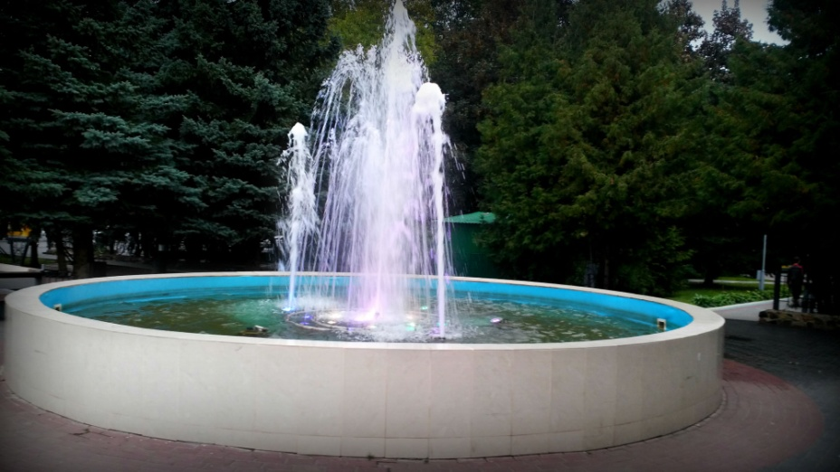

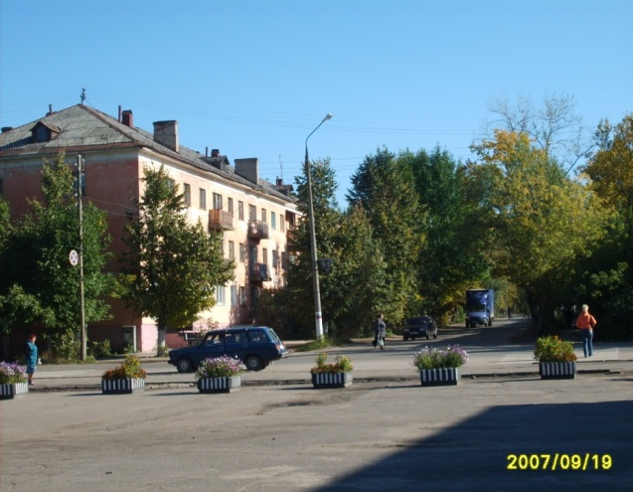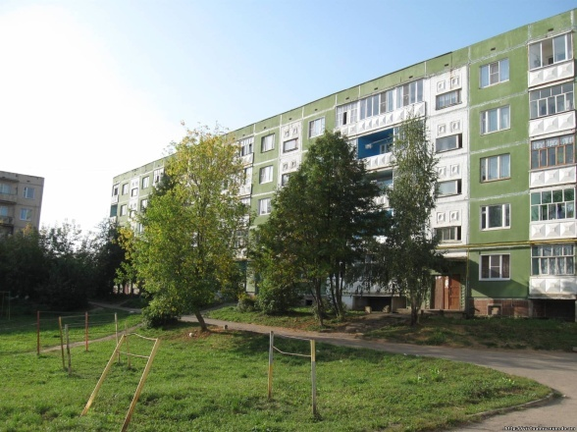

Улицы, площадь, аллеи и парки

Можно всего лишь за час обойти.

В сердце России – частица России,

Край родниковый – мои Родники

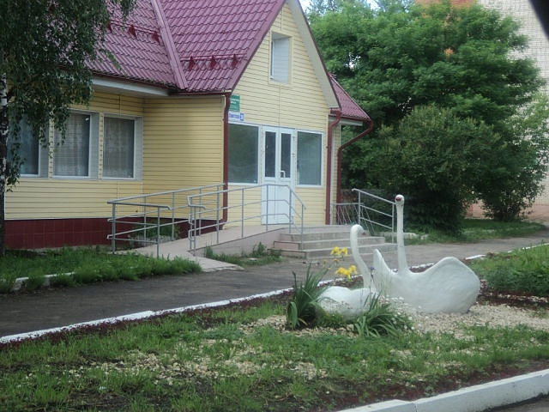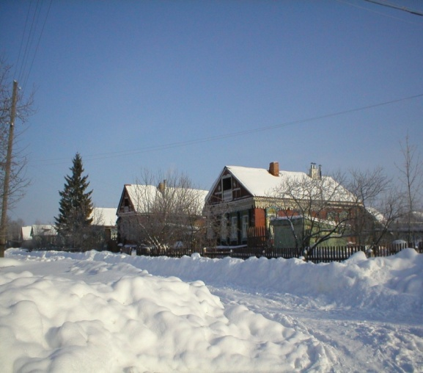

**Заключение**

Пытаясь исследовать культурное наследие жителей города Родники, прихожу к выводу, что данная работа станет лишь первым шагом в изучении культурной жизни родного края. Через свою работу, я поняла, что тонкая нить прошлого, тянется из истории моей малой родины, и не теряется в современном городе, а лишь украшает его. Я считаю, если каждый ровесник будет знать историю своего родного края, то он научится беречь и ценить свою Родину.

Будущее – в нас, в памяти нашей в корнях своих. Пока живы люди – жив город. И будут они его прославлять не только в песнях, но и делами своими. А они – это мы, во взрослой уже жизни. Но это уже будет другая страница города. Его летописи, которая не прервётся!

**Использованная литература:**

1. Жукова, Л.Н. Русское купечество. Гении дела и творцы истории / Л.Н.

Жукова. – М.: Вече, 2014. – 272 с.: фотоил.

2.  Корников А.А. Геральдика текстильного края // Рабочий край. 2008.

21 мая.

3. Красильщиков, А.П., Сафронов, В.Д. Фабриканты Красильщиковы/ А.П. Красильщиков, В.Д. Сафронов. – М., 2000.- 192 с.: фотоил.

4. Макаров, Б.А. Воспоминания фронтовика / Б.А. Макаров – Иваново: ООО «ИИТ «А-Гриф», 2014. — 120 с.: фотоил.

5. Книга Памяти: информационно-краеведческий сборник в 3-х т./ сост. В. В. Пастухов; Администрация Парского сельского поселения. – Парское, 2015-2016.

6. «Но ты мне, улица родная, и в непогоду дорога…»: исторический путеводитель / сост. И.Б. Веселова; под ред. Е.Р. Щуриной; МУК Родниковская районная ЦБС. Публичная библиотека. – Родники, 2012. – 52 с.: фотоил.

7. Родники. Памятные места: по материалам архивных данных по объектам культурного наследия / сост. И.Б. Веселова; под ред. Н.А. Маштановой; МУК Родниковская районная ЦБС. Публичная библиотека. – Родники, 2014. – 48 с.: фотоил.

8. Родники. Страницы истории: экскурсия/ сост. Е.Р. Щурина; МУК Родниковская районная ЦБС. Публичная библиотека.  – Родники, 2007. – 74с.: фотоил.